NOTIS
TRANSIT ALIRAN RINGAN 3 (LRT3) DARI BANDAR UTAMA KE JOHAN SETIA

Lanjutan Penutupan Sementara Jalan dan Lencongan Laluan
di Jalan Tropicana Selatan 1, Petaling Jaya

Tarikh | 20 Januari 2022 hingga 30 Jun 2022
Hari | Isnin hingga Sabtu
Tempoh masa | 10.00 malam – 6.00 pagi
Tujuan | Untuk memudahkan kerja-kerja berkaitan dengan prrojek LRT3

Berikut adalah peta yang menunjukkan penutupan sementara jalan dan lencongan jalan tersebut:

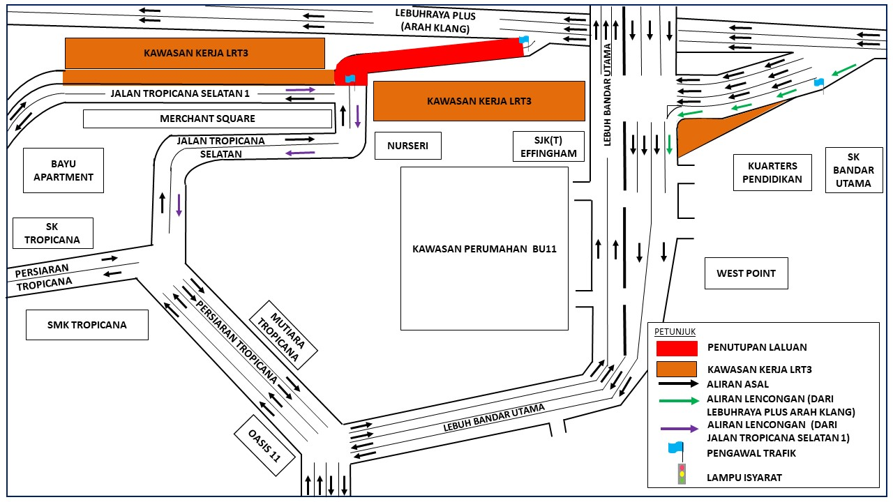

Lencongan trafik akan dijalankan dengan kelulusan Majlis Bandaraya Petaling Jaya (MBPJ). Aktiviti ini akan dijalankan dengan mengikuti garis panduan Kementerian Perdagangan Antarabangsa dan Industri (MITI) dan Kementerian Kesihatan Malaysia (KKM) sepanjang tempoh Fasa 4 Pelan Pemulihan Negara (PPN) dilaksanakan.

Pihak kami memohon maaf atas segala kesulitan yang timbul kepada orang awam.

Untuk sebarang pertanyaan, sila hubungi:

Vanessa Vivekananda, Pengurus Kanan Perhubungan Awam : 019-283 5815

